Genetyka Ewolucyjna i Populacyjna
Raport

Szczegółowy kod: https://github.com/jermac-amu/genetyka-ewolucyjna-i-populacyjna/blob/main/raport.txt
Dane to scaffold 2 genomu biegusa a także osobniki C_pyg_22 (biegus łyżkodzioby) oraz C_ruf_08 (biegus rdzawoszyi).
Lab 1:
Próby SRR7054140 i SRR7054154 (C_pyg_22) oraz SRR7054138 i SRR7054157 (C_ruf_08) zostały przefiltrowane programem fastp.
Każdą próbę z osobna zmapowałem do scaffoldu 2 programem bwa-mem.
- Parametr -R bwa mem wybiera odczyty o konkretnym nagłówku.
- Parametr -F samtools view wybiera odczyty bez flag określonych przez podaną liczbę.
- Operator | przekazuje STDOUT pierwszego poprzedzającego polecenia do STDIN następnego polecenia, więc w naszym przypadku, przekazuje wyniki z bwa mem jako dane wejściowe do samtools view.

W zmapowaniach oznaczyłem duplikaty programem picard MarkDuplicates, a następnie połączyłem zmapowania dla prób SRR7054140 i SRR7054154 w jeden plik C_pyg_22.bam, oraz zmapowania dla prób SRR7054138 i SRR7054157 w plik C_ruf_08.bam, za pomocą programu samtools.
W ten sposób uzyskaliśmy pojedyncze zmapowania genomów obu gatunków do scaffoldu 2 z genomu referencyjnego.
Lab 2:

Zbiór znanych elementów ultrakonserwatywnych został przyrównany do scaffoldu 2 programem phyluce_probe_run_multiple_lastzs_sqlite.
Sekwencje znalezione w genomie biegusa wyciąłem wraz z kontekstem 1000pz po obu stronach, za pomocą programu phyluce_probe_slice_sequence_from_genomes.
Wycięte sekwencje zostały rozdzielone na orientacje forward oraz reverse.
Jak się okazało, nie zostały znalezione żadne sekwencje w orientacji reverse, w związku z czym dalej pracowałem tylko z orientacją forward.
Za pomocą programu bcftools przeprowadziłem wywoływanie SNP w oparciu o genom referencyjny, dla każdego z badanych genomów biegusa z osobna, ograniczając wynikowe SNP do stworzonej przed chwilą listy regionów ultrakonserwatywnych.

Testowo przeprowadziłem także analogiczne wywoływanie SNP dla obu genomów z osobna, jednak uzyskane wyniki nie zostały dalej wykorzystane.
- Plik łączony (out.forward_2samples.bcf): 9459 linii, 800 MiB na osobnika
- Plik dla C_pyg_22 (out.forward.bcf): 2842 linie, 893 KiB
- Plik dla C_ruf_08 (out2.forward.bcf): 3670 linii, 1.1 MiB

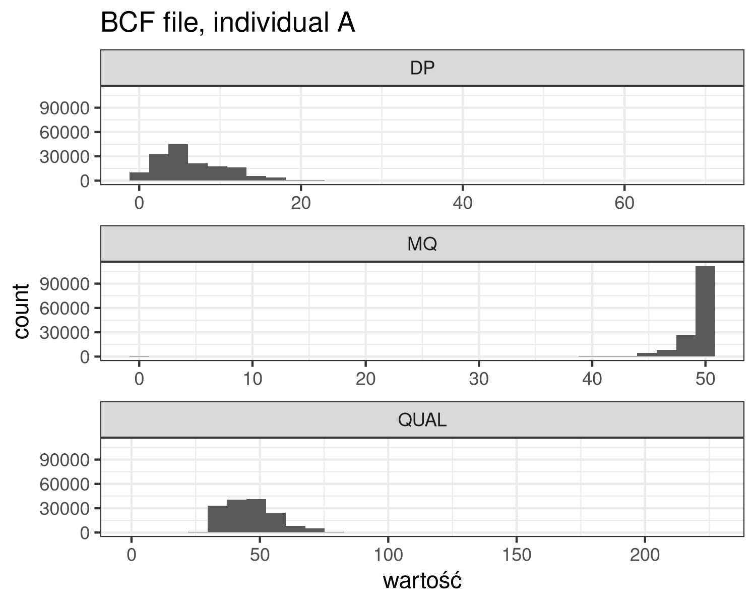Parametry jakości w pliku out.forward.bcf (C_pyg_22)
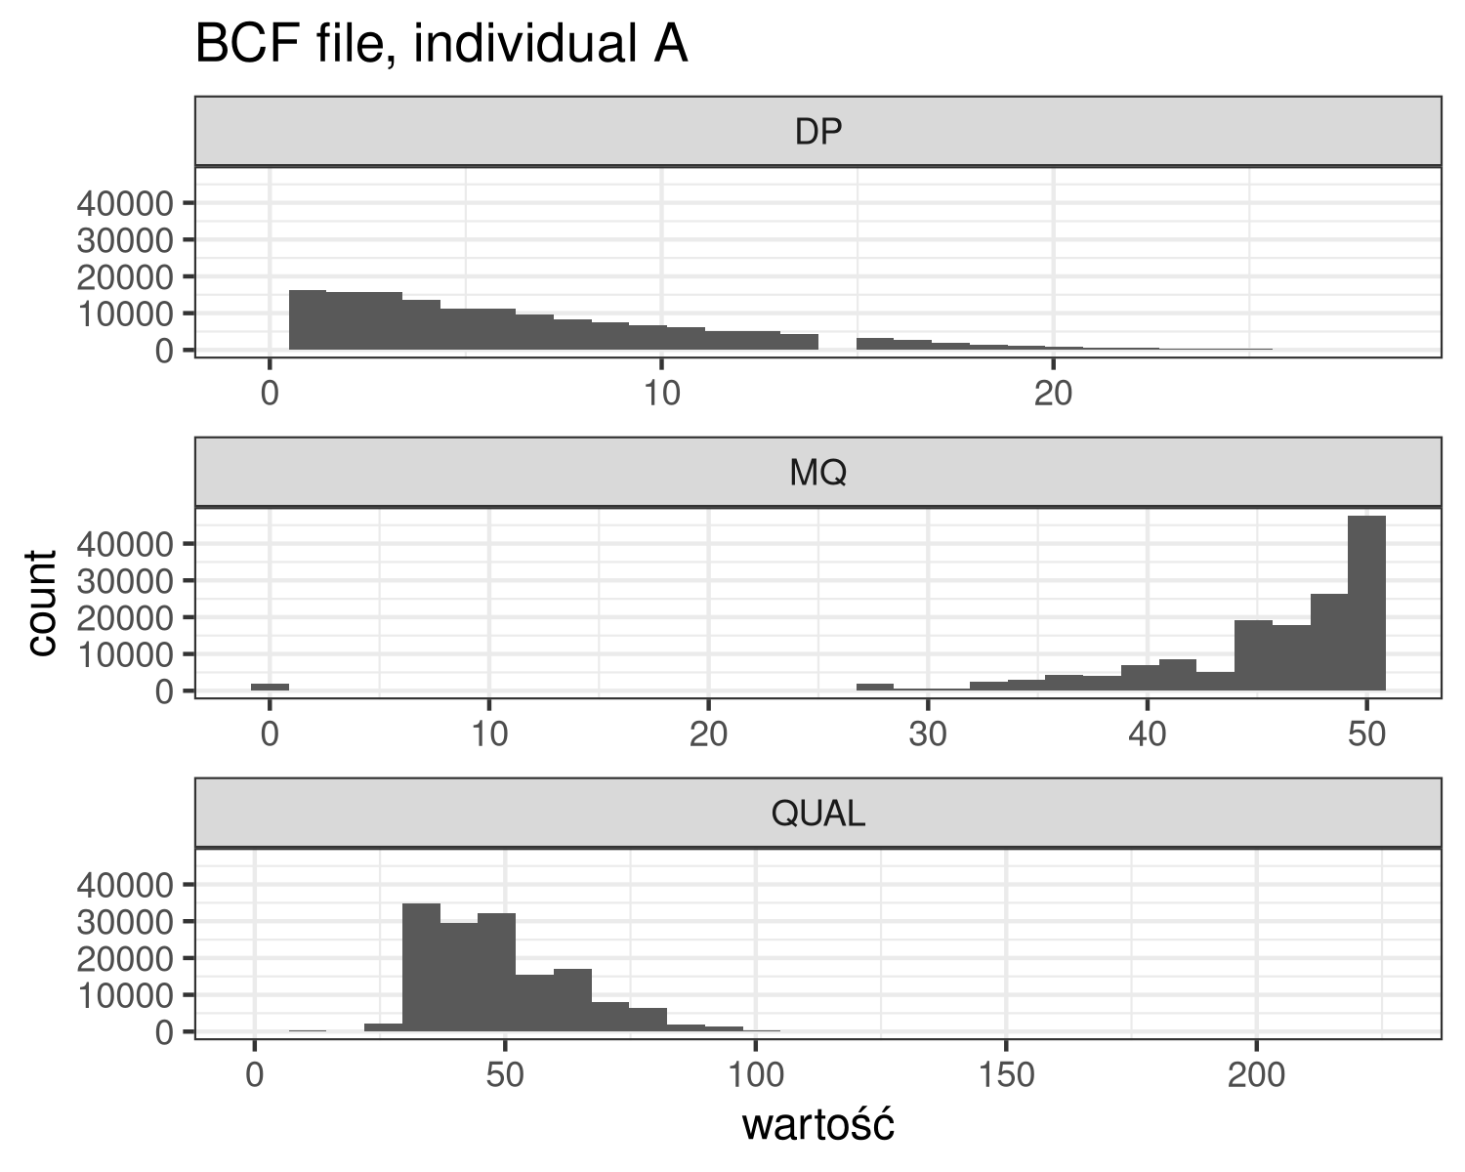Parametry jakości w pliku out2.forward.bcf (C_ruf_08)

Pliki zostały przefiltrowane tak, aby odrzucić SNP o niskiej jakości.

Można przypuszczać, że otrzymane w ten sposób zestawy polimorfizmów zawierają przede wszystkim mutacje niekorzystne, jako, że powstały one w regionach silnie zakonserwowanych, których niezmienność jest najprawdopodobniej istotna dla sukcesu osobnika.
Lab 3:

Referencyjny scaffold 2 biegusa przyrównałem za pomocą programu blastn do genomu kury domowej (Gallus gallus), aby znaleźć kurzy chromosom homologiczny do scaffoldu 2 biegusa.
Większość uzyskanych przyrównań była dobrej jakości i pasowała do chromosomu 2. kury, choć niewielka frakcja o niskiej jakości pasowała do innych chromosomów.
Chromosom 2 kury przyrównałem programem lastz do referencyjnego scaffoldu 2 biegusa, a następnie otrzymane przyrównania połączyłem w dłuższe łańcuchy za pomocą programu axtChain.
Powstało w ten sposób 1547 łańcuchów.
Zestaw łańcuchów przefitrowany został programem netChainSubset, w wyniku czego odrzucono 1207 łańcuchów.
Gotowy zestaw wartości CADD dla genomu kury domowej przekonwertowałem na format bed, a następnie stworzyłem zmapowanie koordynatów pomiędzy tym plikiem a wcześniej uzyskanym zestawem łańcuchów przyrównań genomów kury I biegusa, za pomocą programu CrossMap.
Niezmapowane koordynaty zostały usunięte z wyników.
Otrzymany plik reprezentował przybliżone wartości CADD dla genomu biegusa - a raczej jego fragmentów podobnych do genomu kury.

Lab 4
Z otrzymanych w Lab 2 plików z polimorfizmami obu badanych gatunków biegusa usunięto indele, a następnie za pomocą programu bedtools intersect wykonano ich przecięcie z uzyskanym w Lab 3 plikiem z CADD, w ten sposób uzyskując listę SNP w miejscach o znanym CADD.
Te SNP zadnotowano.
Zachowano jedynie SNP, dla których referencja jest taka sama dla kury i biegusa, oraz wariant alternatywny jest taki sam jak w pliku CADD.
- W genomach poszczególnych gatunków zidentyfikowano wariantów:
  - C_pyg_22: 43
  - C_ruf_08: 271
- Z podziałem według genotypu, zidentyfikowano:
  - C_pyg_22: 18 homozygot, 25 heterozygot
  - C_ruf_08: 194 homozygoty, 77 heterozygot
- Średnie wartości CADD:
  - C_pyg_22: średni CADD ok. 4.58
  - C_ruf_08: średni CADD ok. 4.0
  - Wartości CADD są wyższe u biegusa łyżkodziobego, ale nie w znaczącym stopniu.

- Średnie wartości CADD z podziałem według genotypu:
  - gat. homozyg. heterozyg. p.val
pyg_22 4.68 4.5 0.921
ruf_08 4.16 3.6 0.327

  - CADD nie różni się znacząco pomiędzy homozygotami a heterozygotami. Prawdopodobnie rozmiar próby jest zbyt niewielki, aby różnice były statystycznie znaczące.
- Obciążenie genetyczne:
  - C_pyg_22:
    - Obciążenie całkowite: 84.16 + 112.59 * 0.5 = 140.45
    - Obciążenie zrealizowane: 84.16 + 112.59 * 0.1 = 95.42
  - C_ruf_08:
    - Obciążenie całkowite: 807.66 + 277.02 * 0.5 = 946.17
    - Obciążenie zrealizowane: 807.66 + 277.02 * 0.1 = 835.36
- Nie ma wyraźnej korelacji pomiędzy wartością CADD a pozycją SNP na chromosomie.
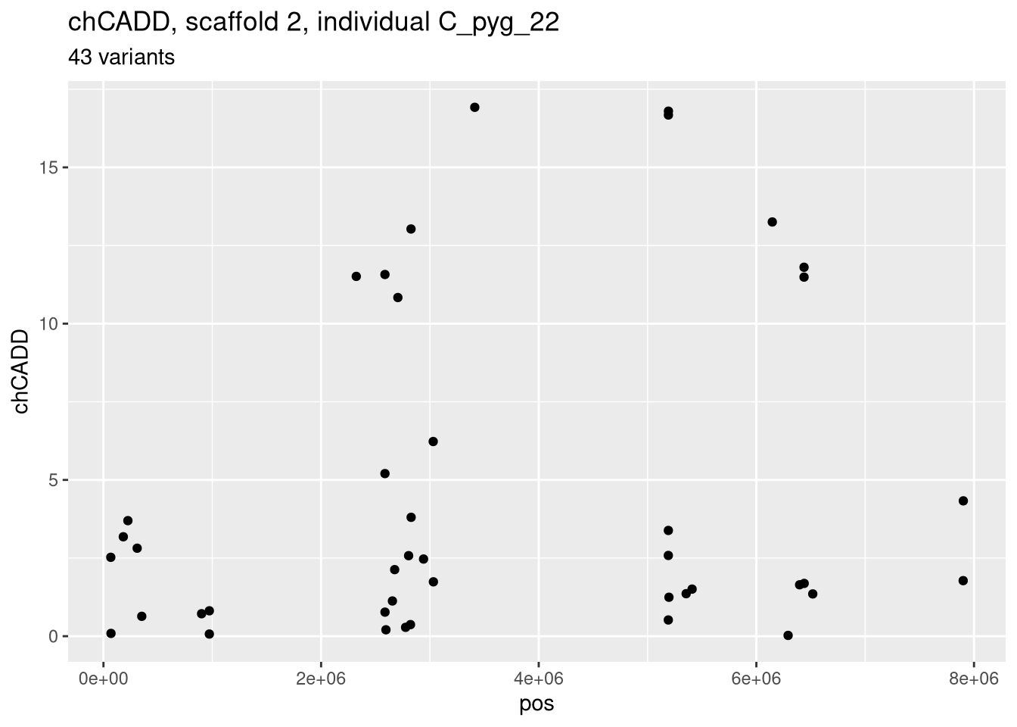
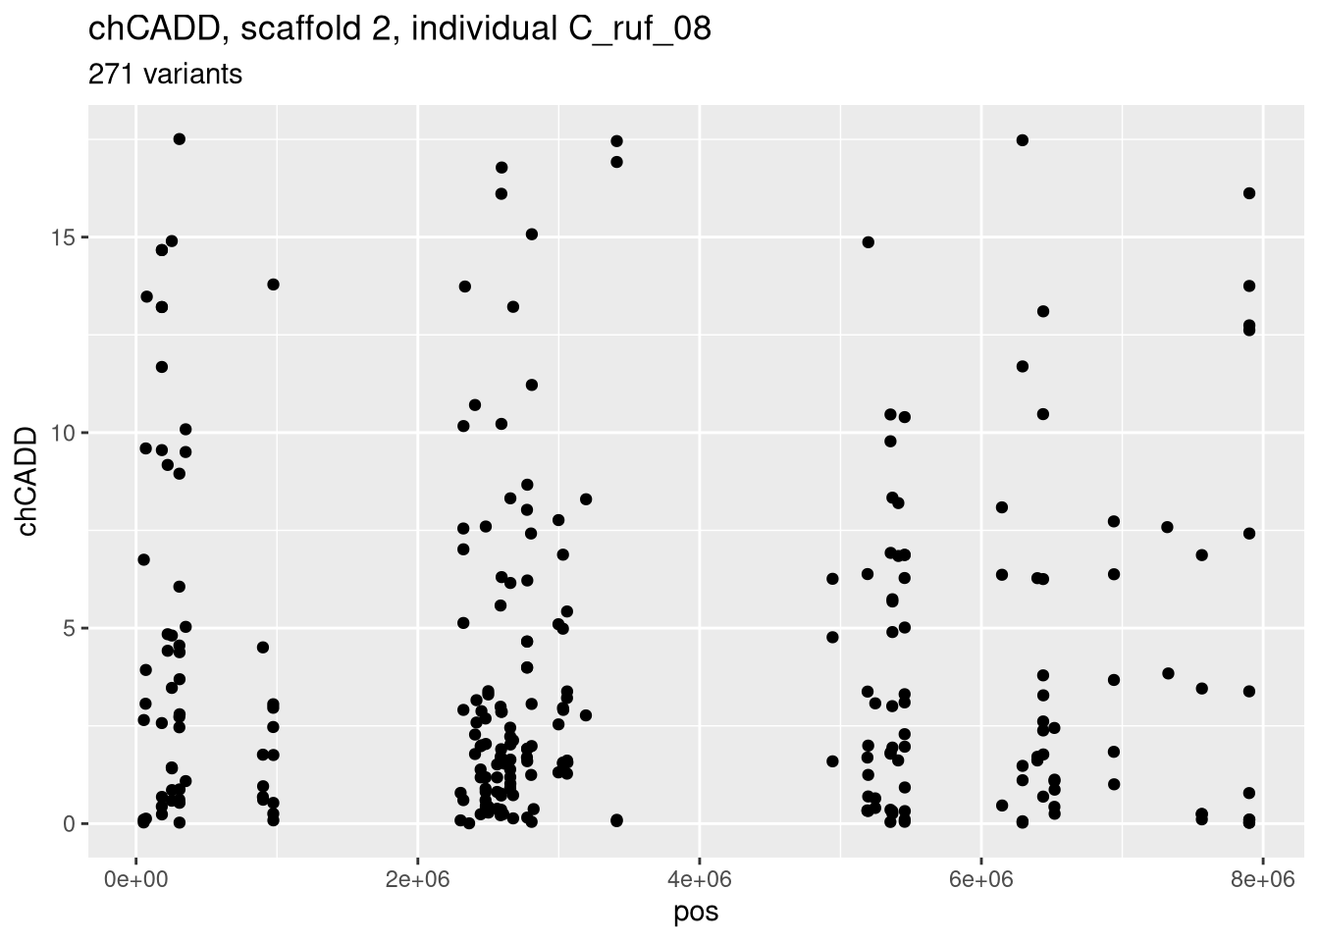

Uzyskane wyniki mogą sugerować wyższe obciążenie genetyczne biegusa łyżkodziobego, choć różnica nie jest znacząca, prawdopodobnie ze względu na niewielką liczbę uzyskanych SNP.
Wiele z nich zostało odrzuconych podczas filtrowania, co może mieć związek z niską jakością sekwencjonowania.

